אוסטרובסקי/ http://ostrov.schooly.co.il

שם הפרויקט / לוגו הפרויקט

תמונת דף ראשי של הפרויקט

פרויקט גמר
"מבוא לתכנות בסביבת האינטרנט"
התשע"ז

מגיש : | סמואל ארביב
ת.ז. : | 323795658
כיתה : | י'2
שם המורה : | איתי פלג

תוכן עניינים

הקדשה/תודה: 2
תוכן עניינים 3
טופס הערכה 4
מבוא 5
מטרות האתר 5
קהל יעד 5
תאור האתר 5
האתר ואני 6
כלי פיתוח 6
הפעלת האתר 6
מפת האתר 7
מבנה בסיס הנתונים 8
מסד הנתונים 8
קוד האתר 9
דפי html 9
טופס רישום 10
דפי asp 11
מנהל האתר 12

טופס הערכה
מבוא לתכנות בסביבת אינטרנט - גיליון הערכה - 899127
בית הספר: תיכון אוסטרובסקי | שם התלמיד ותעודת זהות: סמואל ארביב 323795658
נושא העבודה: חנות אופניים

הנושא | מירב הנקודות | ניקוד | הערות
תיק עבודה מסודר וברור  · תיק עבודות התלמיד חייב להיות זמין בעת הבחינה.  · התיק חייב להיות מסודר, רשמי ויצוגי (עטוף או כרוך).  · הגשת כל החלקים הנדרשים בפרויקט:  · שם העבודה, שם התלמיד, לוגו של בית הספר, נושא העבודה  · סביבת הפיתוח  · תיעוד והסבר הפתרון:  - הסבר מפורט של הפרויקט (מטרה, יעדים, טכנולוגיה, שימושים).  - תרשים זרימה של הפרויקט לפי שמות קבצים.  - תרשים זרימה של מימוש טופס הזנת נתונים או הצגת נתונים, שאילתה. כולל מבנה רשת האינטרנט.  · קוד התכנית ותקליטון  דפי קוד של פונקציות לאימות טופס או כל פונקציה אחרת שנעשה בה שימוש בפרויקט.  אין צורך לצרף דפי html של הפרויקט. | 10
היקף והשגת מטרות הפרויקט  · עומד בדרישות החובה (15 נק`)  הפרויקט עובד וכל המטרות שהוגדרו מבוצעות:  טופס הרשמה וטופס התחברות  שימוש ב- Session וב- Application  הוגדרה טבלה בעלת 4 תכונות מחרוזת ואחת שאיננה מחרוזת  שימוש בזיהוי משתמש  שימוש בשאילתות Select, Insert, Update, Delete  · נכונות האלגוריתם והתכנית (15 נק`)  תיבדק על ידי הצבת ערכים לא נכונים ובדיקה שיש פתרון באלגוריתם לערכים אלו.  דוגמאות: הזנת ערך מספרי לשדה טקסט. שדה לא ריק  · איכות הפתרון (5 נק`)  תיבדק לפי יעילות ובדיקה של האפשרויות לטעות בהזנת הנתונים כמו כן הכוונה מתאימה לגולש לגבי כל סוג של טעות. | 35
שליטה בפרויקט ובתחום הדעת  · הסבר הפרויקט וחלקיו (20 נק`)  תלמיד צריך לדעת להסביר את הפונקציות בהן השתמש (java script ,vb script) ולהסביר לפי אילו אירועים השתמש בכדי להפעיל את הפונקציות.  תלמיד צריך להסביר כיצד ממומש קוד asp בתכנית (הסבר מצורף). התלמיד יכול להשתמש בתרשימי הזרימה בכדי להסביר או לענות על השאלות.  רמת הפרויקט צריכה להימדד לפי מספר רמות. כל רמה תעניק לתלמיד ציון נוסף מתוך סך הציון האפשרי בשלב זה. (פרוט הרמות מצורף).  · שליטה בתכנים של החלופה (15 נק`)  שאלות תיאורטיות על תכני החלופה, תוך הצמדות לפרויקט של התלמיד. לדוגמה: היכן מתבצע קטע קוד מסויים? (בצד שרת או בצד לקוח)  מה ההבדל בין Session ל- Application?  על פי שיקול דעת הבוחן ניתן להסתפק בהסבר הפרויקט וחלקיו ולא לשאול על תכנים של החלופה. | 35
שינויים והרחבות במהלך הבחינה:  ניתן לבקש מהתלמיד לבצע שינוי ב:  - קוד תצוגה או צד לקוח.  - שאילתת sql או קוד צד שרת. | 20
ציון הבחינה | 100
הערה: ניתן להוסיף לתלמיד עד 5 נקודות במידה ואיכות ומורכבות הפרויקט הם מעל הנדרש. בכל מקרה הציון המקסימלי לא יעלה על 100.
שם הבוחן: ________________________ חתימה: ____________________

מבוא

מטרות האתר
האתר עוסק בנושא אופניים ומספק מידע על רכישת אופניים . כל אחד מהתחומים מחולק לתתי נושאים שהינם דפי מידע לגולש...
האתר נועד לענות על הדרישה ל...

קניית אופניים בצורה פשוטה וישירה.

קהל יעד
רוכבי אופניים בין הגילאים 20-50, מקצועיים וחובבים.

תאור האתר

ניתן לגלוש באתר באחת משלש האפשרויות הבאות:
גולש שאינו רשום – יכול לראות את האופניים שלמכירה ומידע אודותם.
גולש רשום – יכול בנוסף גם לרכוש אופניים.
מנהל- יכול בנוסף לקבל מידע על הגולשים ולמחוק/לערוך את מידע הרשומים.

הרישום מתבצע באמצעות טופס רישום המחייב מענה על:
-שם משתמש
-סיסמא
-אימות סיסמא
-עיר מגורים
-גיל
-תמונת פרופיל
-כתובת אימייל
-מספר טלפון
-מין

האתר ואני
בחרתי בנושא זה מכיוון שאחד התחביבים שלי מגיל קטן הוא רכיבה על אופניים. אבא שלי משתמש הרבה באתרי קניות של אופניים בסגנון הזה. אך שמתי לב שהוא מתקשה להתמצא באתרים אלא, ולכן רציתי לבנות אתר אלגנטי ויפה, אך באותו הזמן פשוט וקל לשימוש.
במהלך העבודה על האתר למדתי המון על עיצוב וספריות כמו jQuery. בנוסף, למדתי יותר לעומק על שפות כמו C# ו- SQL.

כלי פיתוח
האתר נבנה בטכנולוגית html , Javacript , ASP.NET, C#, SQL.
הקוד נכתב בסביבת Visual Studio 2016/2017 Community
מסדי נתונים נבנו בסביבת Visual Studio Database
שאילתות נבנו בשפת SQL
עיצוב האתר נעשה בעזרת התוכנה Visual Studio

הפעלת האתר
לצורך כניסה בתור משתמש (רגיל) רשום באתר יש למלא את הפרטים הבאים בLogin :
שם משתמש: itai
סיסמה: 123123

לצורך כניסה בתור מנהל האתר יש למלא את הפרטים הבאים בLogin :
שם משתמש: samuel
סיסמה: 2

מפת האתר

להלן תרשים זרימה אפשרי באתר:

Shop.aspx

ShoppingCart.aspx
Product.aspx
UserList.aspx
UserList.aspx
About.aspx
ShoppingCartDelete.aspx
UserList.aspx
UserListDelete.aspx

Contact.aspx

UserListEdit.aspx

Login.aspx

Logout.aspx

Register.aspx

כל הגולשים באתר
דפי מנהל
דפי משתמש רשום
מקרא :
מבנה בסיס הנתונים

טבלת משתמשים
שם הטבלה: Users
שם השדה | סוג הנתונים | תיאור השדה
Id | מספר שלם | מספר המשתמש
Username | טקסט | שם המשתמש
Password | טקסט | סיסמא
City | מספר שלם | עיר מגורים
Admin | מספר | מנהל
BirthYear | מספר | שנת לידה
Gender | טקסט | מין
ProfilePicture | טקסט | תמונת פרופיל
Registration | זמן | תאריך רישום לאתר
PhoneNumber | מספר | מספר טלפון
XP | מספר | נקודות
Email | טקסט | כתובת אימייל

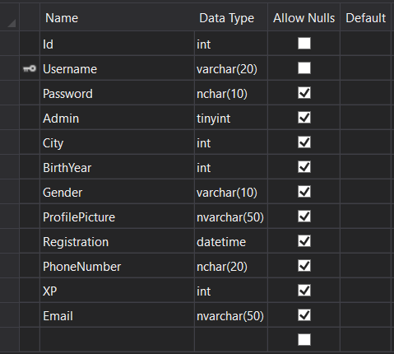

שם הטבלה: Orders
שם השדה | סוג הנתונים | תיאור השדה
Id | מספר | מספר הזמנה
ProductId | מספר | מספר המוצר המוזמן
BuyerName | טקסט | שם הרוכש
pending | מספר | האם הרכישה התקיימה או לא
Time | תאריך | זמן ההזמנה

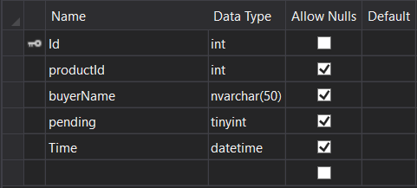

שם הטבלה: Products

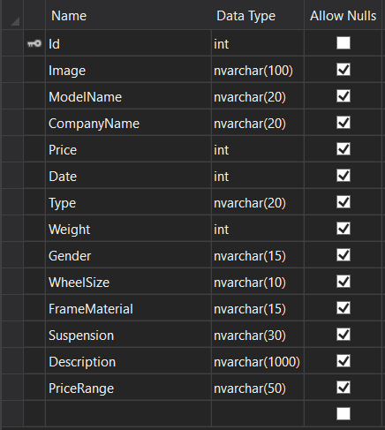

קוד האתר

דפי html / aspx

שם הדף | למי מיועד | תאור הדף
About.aspx | לכולם | דף ראשי
Login. aspx | לכולם | התחברות
Logout.aspx | לכולם | התנתקות
Product.aspx | לכולם | דף המכיל מידע על המוצר הנבחר
Register.aspx | לכולם | יצירת משתמש חדש
Shop.aspx | לכולם | חנות/דף ראשי
ShoppingCart.aspx | רשומים | עגלת קניות
ShoppingCartDelete.aspx | רשומים | מחיקת מוצר מעגלת קניות
UserList.aspx | מנהל | רשימת משתמשים
UserListDelete.aspx | מנהל | מחיקת משתמש נבחר
UserListEdit.aspx | מנהל | שינוי נתונים של משתמש נבחר

טופס רישום

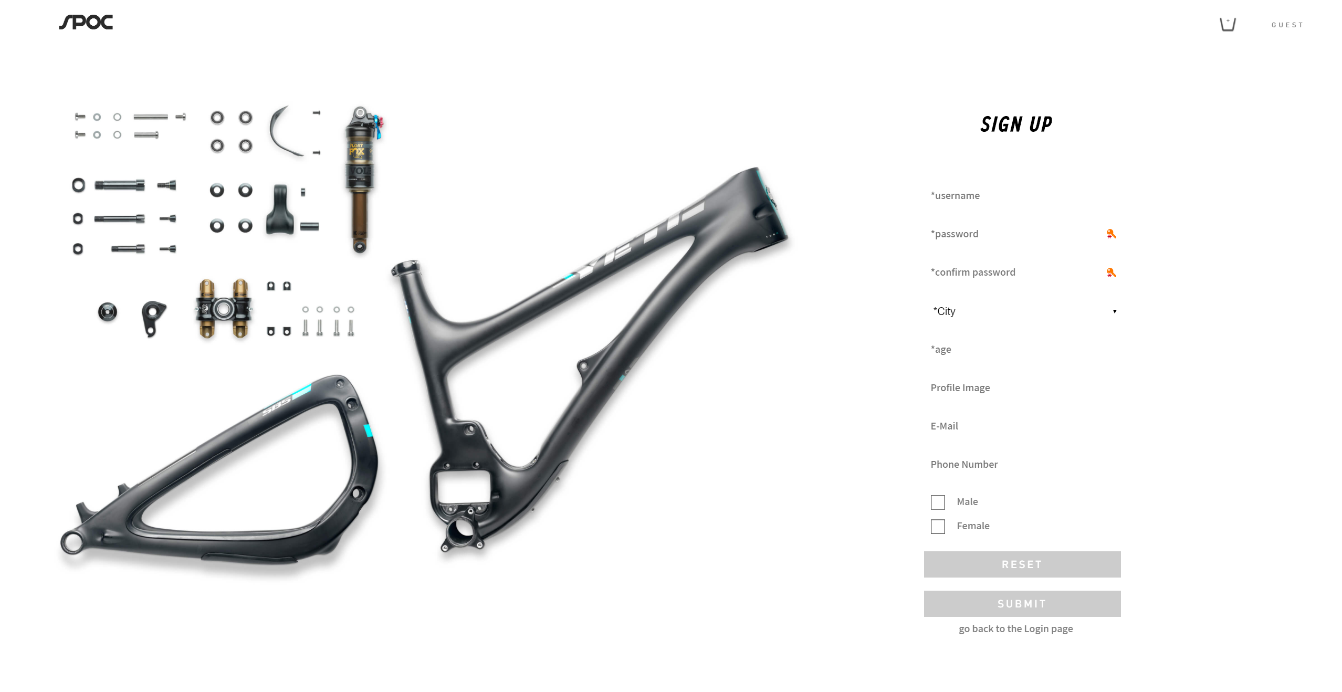

תאור בדיקת התקינות | קוד הפעולה
שדה לא ריק | נעשה באמצעות HTML:  <input id="username" class="username" style="margin-top:50px;" type="text" placeholder="*username" name="username" required="required" />
שם משתמש ארוך מ3 וקצר מ10 תווים | if (name < 3 || name > 10) {  console.warn("false");  document.getElementById("error").innerText = "Your Username's length needs to be between 3 - 10 characters!";  document.getElementById("alert").style.display = "block";  return false;  }
סיסמא 1 שווה לסיסמא 2 | if (pass1 != pass2) {  console.warn("false");  document.getElementById('error').innerHTML = "The passwords don't match!";  document.getElementById('alert').style.display = "block";  return false;  }
גיל הוא מספר | if (age % 1 != 0) {  console.warn("false");  document.getElementById('error').innerHTML = "Your age must be a number ";  document.getElementById('alert').style.display = "block";  return false;  }
גיל גדול מ-9 וקטן מ100 | if (age < 9 || age > 100) {  console.warn("false");  document.getElementById('error').innerHTML = "Your age must be between 9-100 ";  document.getElementById('alert').style.display = "block";  return false;  }

דפי קוד שרת

קוד הדפים המשמשים לעבודה של המשתמש הרשום מול בסיס הנתונים

תאור | שם הדף | משפט SQL
איתור המנהל בטבלת מנהלים  (דפי מנהל) | UserList.aspx | if (DAL.IsExist("SELECT Username FROM Users WHERE Username='" + Session["user"] + "' AND Admin='1' ") == false)  {  Response.Redirect("Home.aspx");  }
הצגת את כל המשתמשים הרשומים  (דפי מנהל) | UserList.aspx | UserTable = DatabaseHelper.GetAdminUserListHTML();  public static string GetAdminUserListHTML()  {  string sql = "SELECT * FROM Users";  DataTable dt = DAL.ExecuteDataTable(sql);  string printStr = "";  foreach (DataRow row in dt.Rows)  {  string Id = row["Id"].ToString();  string Username = row["Username"].ToString();  string Password = row["Password"].ToString();  string Admin = row["Admin"].ToString();  string City = row["City"].ToString();  string BirthYear = row["BirthYear"].ToString();  string Gender = row["Gender"].ToString();  string ProfilePicture = row["ProfilePicture"].ToString();  string Registration = row["Registration"].ToString();  string PhoneNumber = row["PhoneNumber"].ToString();  string XP = row["XP"].ToString();  string Email = row["Email"].ToString();  printStr += "<tr>";  printStr += "<td>" + Id + "</td>";  printStr += "<td>" + Username + "</td>";  printStr += "<td>" + Password + "</td>";  printStr += "<td>" + Admin + "</td>";  printStr += "<td>" + City + "</td>";  printStr += "<td>" + BirthYear + "</td>";  printStr += "<td>" + Gender + "</td>";  printStr += "<td>" + ProfilePicture + "</td>";  printStr += "<td>" + Registration + "</td>";  printStr += "<td>" + PhoneNumber + "</td>";  printStr += "<td>" + XP + "</td>";  printStr += "<td>" + Email + "</td>";  printStr += "<td><a href='UserLIstEdit.aspx?userID=" + Id + "'>Edit</a></td>";  printStr += "<td><a href='UserLIstDelete.aspx?userID=" + Id + "'>&#10005</a></td>";  printStr += "</tr>";  }  return printStr;  }
בדיקה אם יש מוצר מבוקש בQuery | ShoppingCart.aspx | if (productId != null)  {  DAL.DoQuery("INSERT INTO Orders(productId, buyerName, pending, Time) VALUES('" + productId + "', '" + username + "', '1', '" + sqlFormattedDate + "')");  Response.Redirect("ShoppingCart.aspx?ADD=" + productId + "");  }
בדיקה והודעה אם נוסף מוצר לעגלת הקניות | ShoppingCart.aspx | if (add != null){  object ModelName = DAL.printDataTable("SELECT ModelName FROM Products WHERE Id='" + add + "'");  object CompanyName = DAL.printDataTable("SELECT CompanyName FROM Products WHERE Id='" + add + "'");  addedItem = "<div class='continue'><span> You just added <span>" + CompanyName + "&nbsp" + ModelName + " </span> to your shopping cart. &nbsp<a href='Shop.aspx#anchor'>Continue Shopping </a></span></div >";  }
בדיקה אם נמחק מוצר והודעה על כך | ShoppingCart.aspx | if(delete != null)  {  object ModelName = DAL.printDataTable("SELECT ModelName FROM Products WHERE Id='" + delete + "'");  object CompanyName = DAL.printDataTable("SELECT CompanyName FROM Products WHERE Id='" + delete + "'");  //int cost = Convert.ToInt32(DAL.printDataTable("SELECT Price FROM Products WHERE Id='" + delete + "'"));  addedItem = "<div class='continue'><span> You have just removed <span>" + CompanyName + "&nbsp" + ModelName + " </span> from your shopping cart. &nbsp<a href='Shop.aspx'>Continue Shopping </a></span></div >";  //sum -= cost;  }
בדיקה אם למשתמש יש מוצרים בעגלת הקניות. אם אין, המשתמש מקבל על כך הודעה. אם יש, מוצגת הטבלה המכילה את כל המוצרים בעגלת הררניות של המתשמש. |  | if (DAL.IsExist("SELECT * FROM Orders WHERE pending = '1' AND buyerName = '" + Session["user"] + "'") == false)  {  content += "<p style='margin-top:25%;'><span style='font-size:20px;'>You have no items in Your shopping cart.</span><br/><br/> To add an Item to your shopping cart , Go to The<br/>";  content += "<a class='link' href='Shop.aspx#anchor'>Shop</a> and add Items.</p>";  }  else  {  content += "<table>";  content += DatabaseHelper.GetShoppingCartProductIdHTML(Session["user"]);  content += "</table>";  content += "<a href='ShoppingCartDelete.aspx?BUY=true' class='checkout' >Proceed to Checkout</a>";  }

